5. třída – Distanční výuka 16. 2. 2021

Matematika
PS 5/2,3 – Pošli ke kontrole.
PS 6/4
Logika – Napiš jen čísla vět, jak by měly jít logicky za sebou a pošli ke kontrole.
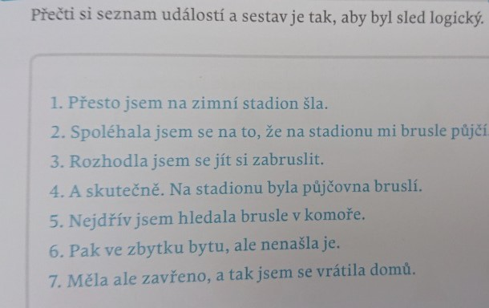

Český jazyk
Přídavná jména – Zopakuj si, co víš o přídavných jménech.
Uč 69 – Přečti si žlutý rámeček.

Školní sešit – Udělej si zápis.
Přídavná jména (nadpis) 16. února (datum)
- slova, která vyjadřují vlastnosti podst. jmen (krásný)
- odpovídají na otázku: Jaký? Který? Čí?
- ohebná, skloňují se (shodují se v pádě, čísle a rodě s podst. jmény)
př. k mocnému císaři – r. muž. živ, č. j., p. 3.

Uč 69/1 – Přečti si text a vyhledej v něm přídavná jména. Pomáhej si slovy – Který?, Jaký?, Čí? – ústně.
Uč 70/1 – Doplň do pranostik vhodné přídavné jméno z nabídky – ústně.
Uč 70/9 – Vyřeš přesmyčky a vymysli pro mazlíčky vhodná přídavná jména, která je charakterizují.
PS 2/1 a, b, c, 2a , 3 – Pošli ke kontrole. (1. cvičení budeme dělat na online hodině společně)
PS 3/4 – Pošli ke kontrole.

Anglický jazyk
10. lekce – procvičuj si slovíčka, věty.

Wild animals – video
Podívej se na video, trénuj výslovnost názvů zvířat.
https://www.youtube.com/watch?v=CA6Mofzh7jo

Angličtina – 2. skupina (paní učitelka Morkesová)

Amazing animals –
- vyhodnocení projektu
- dokončení WB + poslech
- procvičování – viz ppt dokument

HW: napiš si zápis do sešitu English, opakuj si slovíčka a fráze

Kdybyste cokoli potřebovali, pište.

Mgr. Jarmila Morkesová morkesovaj@zshlubocky.cz
Zápis
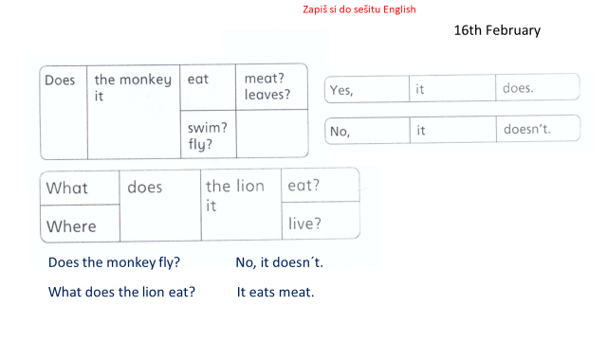
Vlastivěda
Zdravím vás, milí páťáci,
dnes si zopakujeme znalosti o našem kraji – tedy o Olomouckém kraji. V učebnici je to na str. 28 – 29. Pracujte i s mapou, vyhledávejte si!!!
Do sešitu si, prosím, zapište:

Nadpis: Olomoucký kraj
- krajským městem je Olomouc
- další větší města: Přerov, Prostějov, Šumperk, Jeseník
- povrch: pohoří Jeseníky (Nízký a Hrubý), nejvyšší hora Praděd (1491 m n. m.)
nížina – Hornomoravský úval
Hranická propast – nejhlubší propast u nás; jeskyně (Javoříčko, Na Pomezí, Zbrašovské aragonitové v Teplicích u Hranic, Na Špičáku, Mladečské – chráněná krajinná oblast Litovelské Pomoraví)
- vodstvo: řeka Morava (a její přítoky - Desná, Oskava, Bečva, Romže, Haná; voda z ní odtéká do Černého moře), Odra (dále teče do Moravskoslezského kraje)
- zemědělství: sladovnický ječmen, cukrovka, pšenice, kukuřice, zelenina a ovoce, chmel, v Jeseníkách a jeho podhůří – pastevectví a chov dobytka
- průmysl: potravinářský (např. mlékárna Olma, olomoucké tvarůžky, cukrovary, sladovny, pivovary – Holba Hanušovice, Litovel, mlýny, pekárny - Penam, konzervárny – Alibona Litovel apod.)
strojírenství, oděvní (Prostějov), dřevařský (pila v Šumperku)
- pamětihodnosti: sloup Nejsvětější trojice (UNESCO), hrad Bouzov, Šternberk, zámek Velké Losiny (ruční papírna), Úsov (lovecký zámek), zřícenina hradu Helfštýn, lázně Jeseník (léčba podle Vincence Priesssnitze), Bludov, Slatinice, Lipová-lázně
lyžařská střediska – např. Červenohorské sedlo, Kouty nad Desnou, Hlubočky, Hrubá Voda
Prohlédněte si obrázky na str. 29 (i jiné na internetu…).
Tolik pro dnešek, ve čtvrtek se asi uvidíme i naživo…
Pokud byste s něčím potřebovali poradit, nebo se na něco zeptat, nebo se jen tak s něčím svěřit, klidně mi napište na: pysnyp@zshlubocky.cz.
Váš učitel a ředitel

